文件编号： | PM-MPM-PS-01
建立日期： | 2018-07-03
当前版本： | V2.0.0
文件状态： | 发布

版权声明和保密须知
本文件中出现的任何文字叙述、文档格式、插图、照片、方法、过程等内容，除另有特别注明，版权均属浙江中测新图地理信息技术有限公司所有，受到有关产权及版权法保护。任何单位和个人未经浙江中测新图地理信息技术有限公司的书面授权许可，不得复制或引用本文件的任何片断，无论通过电子形式或非电子形式。
Copyright © 2018 浙江中测新图地理信息技术有限公司 版权所有

CMMI过程体系文件
量化项目管理过程

版本修订记录
版本号 | 版本日期 | 修订者 | 修订状态 | 修订内容
0.0.1 | 2018-07-03 | 俞凯杰 | A | 创建初始版本
0.0.2 | 2018-07-09 | 俞凯杰 | M | 接受老师建议，过程名称修改为“量化项目管理过程”，修改Wiki标记
1.0.0 | 2018-07-23 | 俞凯杰 | R | 经过评审定稿发布
2.0.0 | 2020-05-07 | 俞凯杰 | M | 在设定项目目标时，应该知道一个目标的达成会对影响其他度量项。 例如，生产率目标将对工作量差异产生影响；  当成功达成概率值已经超过阈值，应该探索设置更高的目标的可能性；  在为RDD设定目标时，可以考虑该目标预计的缺陷个数（交付后发现的缺陷个数）。 这将帮助设置更实际的目标；
修订状态：A – 增加 M – 修改 D – 删除 R – 发布

量化项目管理过程

过程综述
目 的 | 对软件开发项目进行量化管理，确保达到项目质量和过程性能目标。
适用范围 | 本公司所有软件研发项目。
角色和职责 | - EPG | - 审批项目质量和过程性能目标。
角色和职责 | - 项目经理 | - 制定项目的质量目标，根据组织过程性能基线和模型裁剪项目过程，并对项目进行实时量化的监控。  - 确定项目定义过程。  - 选择度量和统计技术。  - 对监控过程中发现的问题分析，确定并采取纠正措施。
角色和职责 | - QA | - 协助项目经理进行项目定义过程。  - 协助项目经理进行量化管理。
角色和职责 | - CM | - 将本过程产品纳入配置管理。
入口准则 | - 项目已立项。  - 项目经理已任命。
出口准则 | - 项目结项。
输 入 | - 项目实施计划  - 项目度量数据库  - PPB&PPM
输 出 | - 量化项目管理计划及监控报告

活动图
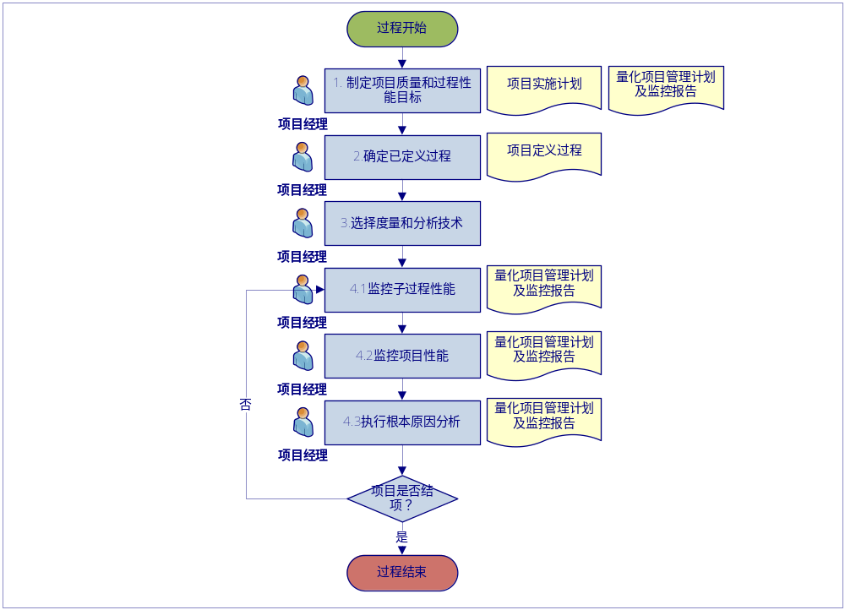

活动描述
№ | 步骤 | 执行人 | 参与人 | 描 述
 | 制定项目质量和过程性能目标 | 项目经理 | EPG | 在项目策划阶段，项目经理根据组织质量目标和客户的要求（包括时间、进度、成本、质量等）制定项目的质量目标，提交EPG审批，审批通过记录到《项目实施计划》的“1.2项目目标”，项目的质量目标应该是明确的、可度量的量化目标。  项目经理根据组织质量和过程性能目标，及客户的要求制定项目的过程性能目标，包括客户要求交付的缺陷数、研发工作量和客户满意度，将该目标记录到《量化项目管理计划及监控报告》的“1、过程性能目标“。  - 结合组织的质量和过程性能目标，定义项目的过程性能目标。  - 要识别过程性能目标之间的关系和优先级。  - 识别各目标可能存在的冲突（如指标互斥等），给出解决方案：如设置目标优先级、适当分解等。  - 应当考虑组织建立的度量，是否能充分的对过程进展进行评估，必要时需要补充其它一些度量。  - 必要时修订项目的质量和过程性能目标。
 | 确定已定义过程 | 项目经理 | QA | 在项目策划阶段，项目经理和QA对项目过程进行裁剪，将裁剪的结果记录到《项目定义过程》。  根据如下原则，制定从组织标准过程集合中选择项目子过程的准则：  - 根据组织质量和过程性能目标、及客户要求，选定用于定量管理的子过程。  - 基于生命周期模型的要求，确定非定量管理子过程。  - 记录需要定量管理，而暂时不能够执行定量管理的子过程的要求和原因。并将原因记录在《项目目定义过程》。并根据项目实际选择的子过程调整各阶段质量目标。  识别用于度量和控制子过程的产品和过程属性，如：  - 测试花费的工作量  - 测试发现的缺陷数  - 测试的规模（功能点）  根据裁剪结果，在《量化项目管理计划及监控报告》中明确要执行的子过程。
 | 选择度量和分析技术 | 项目经理 |  | 根据项目的质量和过程性能目标，确定子过程满足目标需要的度量。  采用统计过程控制技术（SPC）、蒙特卡洛模拟分析技术(Monte Carlo Simulation)和多目标决策分析技术 (Crystal Ball OptQuest)进行量化管理。
 | 进行量化管理 |  |  | 项目经理采用度量和分析技术监控子过程性能，以确定是否符合项目的质量和过程性能目标，并适时地识别纠正措施。具体操作参照《量化管理计划及监控报告填写指南》。
 | 4.1监控子过程性能 | 项目经理 | QA | 定期监控每个子过程的性能，评估子过程的项目质量和过程性能目标的实现情况。  - 项目经理根据已定义的度量收集数据；  - 项目经理采用控制图对子过程的稳定性进行监控，若发现异常需要分析原因。
 | 4.2 监控项目性能 | 项目经理 | QA | 通过监控子过程的目标实现完成情况，来确定项目的质量目标和过程性能目标能否实现。必要时需要确定和采取措施，使项目回到实现目标的轨道上。  采取纠正措施改变过程能力，一般方法如下：  - 改变质量和过程绩效目标，以便使它们落在于过程的过程能力范围之内。  - 采用那些可能满足目标的子过程及技术，并进行相应的风险管理。  - 确定风险和风险缓解策略。
 | 4.3 执行根本原因分析 | 项目经理 | QA | 当子过程性能监控中发现过程不稳定时，项目经理需要分析原因，并将分析结果记录到《量化项目管理计划及监控报告》sheet：Issue Record中，并给出解决措施并跟踪直至问题关闭（解决措施可参考sheet：Suggestion for Issues）。
 | 纳入配置管理 | 项目级CM | 项目经理 | 项目级CM要对该过程的《量化项目管理计划及监控报告》纳入配置管理。
工作指引 |  | - 无
裁剪指南 |  | - 不可裁剪
度量指标 |  | - 子过程发现的缺陷数  - 子过程的工作量  - 项目软件规模
工具技术 |  | - MS Office  - Minitab 17  - Crystal Ball  - Monte Carlo Simulation

